多变量线性回归
- 定义

- 例子
在之前的例子中，使用的都是单一变量（面积），现在改为多变量：
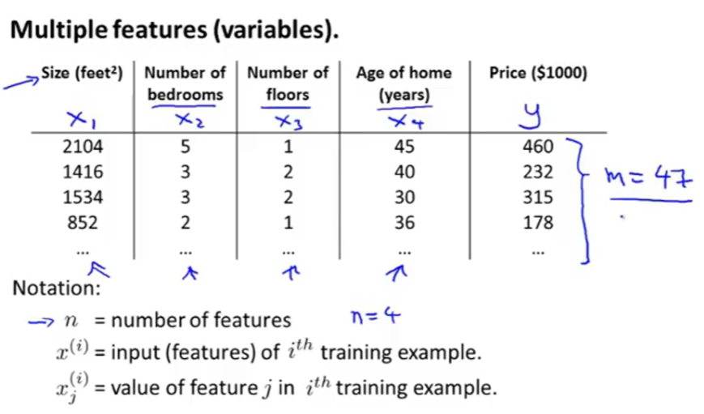
由此可以得到假设方程：
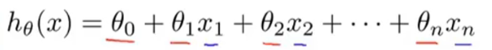
在此将x0设为1，得到矩阵x和Ѳ如下，由此可得多特征量下的假设形式：
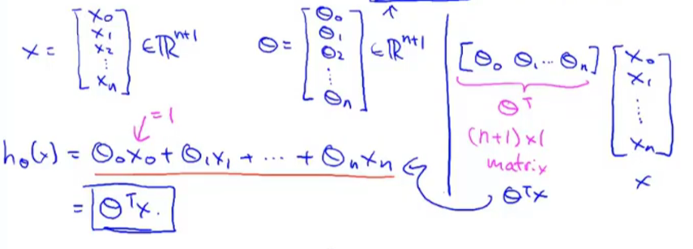

多元梯度下降
- 定义
利用梯度下降法处理多元线性回归

- 例子
现有多元线性回归方程h和代价函数J：
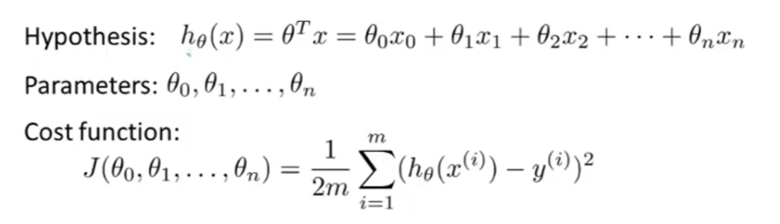
梯度下降函数为：
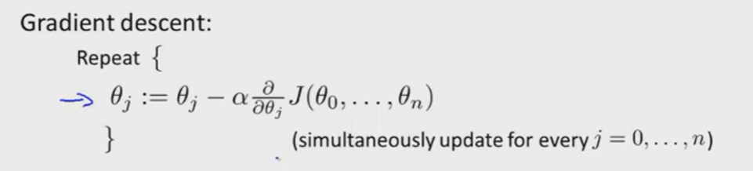
执行多特征梯度下降并展开偏导数，更新参数Ѳ：
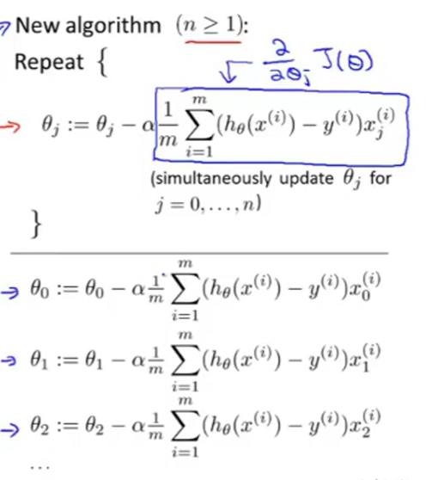

多元梯度下降法——特征缩放
- 定义
在机器学习问题中有多个特征，如果能确保不同特征取值都处在一个相近的范围，这样梯度下降能更快收敛。
通常将特征取值约束到-3<xi<3的范围。（范围不要太大或太小）

- 例子
假设一个两个特征的问题：其中x1是房屋面积大小，x2时卧室数量：
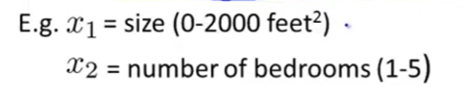
当x1取值范围远远大于x2范围，代价函数J：
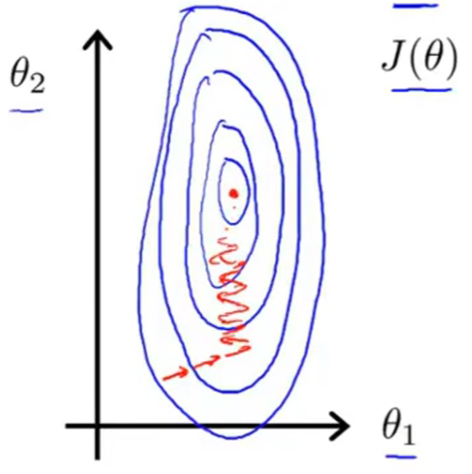
可以看到此时梯度下降曲线非常曲折且长。因此可以进行特征缩放
- 方法一：使得特征值范围更加接近。重新定义x1和x2：
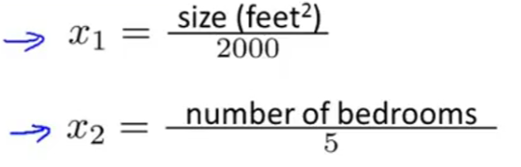
此时代价函数和梯度下降为：
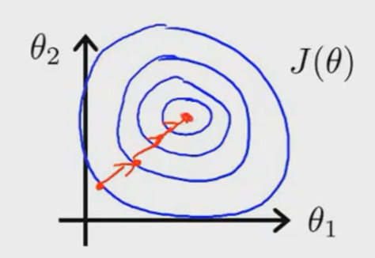
可以看到全局最小得到的更加直接。
- 方法二：均值归一化
当有一个特征xi时，使用(xi-ui)/si替换，让特征值具有为0的平均值。
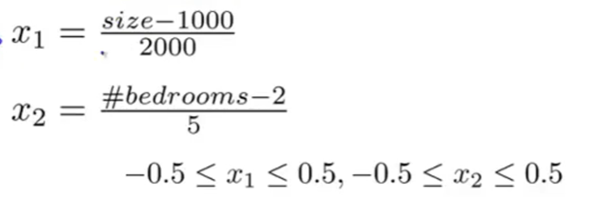
（ui通常为当前特征的平均值；si为特征范围：最大值-最小值）

多元梯度下降法——学习率
- 定义
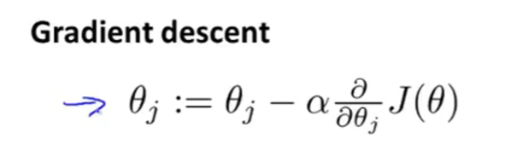
选择合适的学习率使得梯度下降更加准确迅速

- 例子
梯度下降的目的是为了找到一个Ѳ值，并且希望它能够最小化代价函数J。
使用适当的α值可以得到收敛J函数曲线（小α）
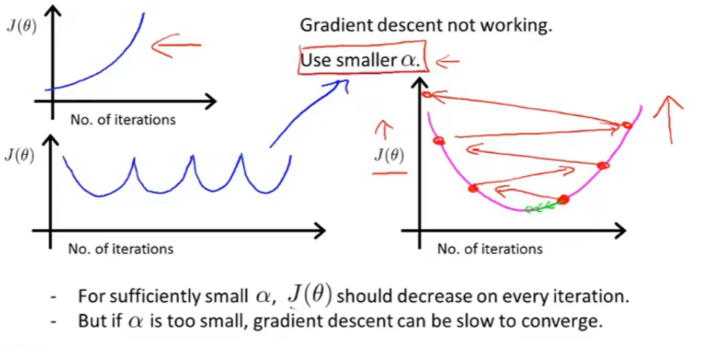
当α过小时，J收敛缓慢
当α过大时，J会出现反复曲线或跳跃曲线（无最小值）
尝试0.001，0.01，0.1，1

特征和多项式回归

